Тема. Що в людини найцінніше? 3ірка Мензатюк «Золоте серце»
Мета: вчити виразно читати казки, навчити інсценувати невеличкі твори, інтонувати речення; удосконалювати навичку читання; аналізувати та відповідати на запитання за змістом прочитаного; виховувати інтерес до оточуючого життя, спостережливість; формувати вміння шанобливого ставлення до дорослих і менших за себе, бути ввічливими.
Обладнання: презентація, відео, підручник, Лего, наочність
Тип уроку: засвоєння нових знань
Хід уроку
І. Організація класу
1. Нас покликав на урок
голосистий наш дзвінок.
Будемо навчатись гарно,
швидко, весело і вправно.
2. Психологічний настрій. Вправа «До успіху»
(Учні беруть один одного за руки, утворюючи коло)
Люблю я свій розум, увагу і пам'ять,
Працює мій мозок і вчусь я старанно.
Сприймаю все нове і мислю критично,
учителя слово здійсню я практично
ІІ. Мотивація навчальної діяльності. Повідомлення теми і мети уроку. Обґрунтування навчання.
- Відгадування загадки
- Хто невпинно кров качає,
Всюди кисень постачає?
Б'ється в тебе за реберцем
Працьовите, щире…(серце)
- А що ви знаєте про серце?
- Яким воно може бути?
- Метод «Ґронування»
золоте
чутливе
тендітне
серце
ніжне
лагідне

турботливе
кришталеве
добре

3.Повідомлення теми уроку
- А чи знаєте ви казку про серце?
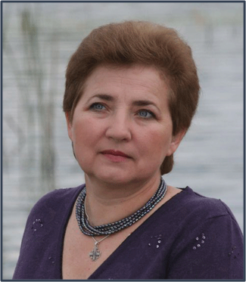
- Сьогодні ми познайомимося з казкою, яку створила українська дитяча письменниця Зірка Мензатюк
4.Знайомство з письменницею
Зірка Захаріївна Мензатюк – талановита українська
письменниця, лауреат міжнародного літературного конкурсу у США, літературної премії імені Лесі Українки, Наталі Забіли.

5.Фізкультхвилинка
ІІІ. Сприймання й усвідомлення нового матеріалу.
1. Робота над заголовком казки. Вправа «Передбачення»
- Прочитайте назву казки, як ви її розумієте?
- Як ви гадаєте, про що буде йти мова у казці з такою назвою?
2. Підготовка до читання
а) Читацька розминка
-Прочитаємо слова першого стовпчика повільно, а потім швидше. Аналогічну роботу проведемо і зі словами другого стовпчика. А потім постараємося прочитати слова двох стовпчиків з прискоренням
одужає
сиріточку
пригорнула
погладила
засміялася
придбали
мерщій
найстарша
персні
середульша
коштовні
найменша

б) Словникова робота
Персні – кільця з дорогого металу (золота, срібла), каблучка, обручка.
Сукня – жіночий одяг, плаття.
Сиріточка – дитина, яка втратила батьків.
3.Первинне сприймання учнями змісту казки.
Вправа «Кероване читання»
І частина - (вчитель читає до слів «…заплакана жінка»)
- Що, на вашу думку, відбудеться далі?
- Як учинить найменша царівна? Чому?
ІІ частина - (вчитель читає до слів «…малі діти плачуть»)
- Що буде робити далі царівна, адже у неї залишилася лише одна монета? Обґрунтуйте вашу думку.
ІІІ частина - (вчитель читає до слів «…сумну - пресумну»)
- Як учинить найменша царівна тепер? Монеток у неї вже немає.
Дочитування казки вчителем до кінця.
4. Перевірка емоційного сприймання змісту.
- Чи сподобалась казка? Що здивувало? Вразило?
- Чи справдилися ваші очікування щодо змісту казки?
- У якому значенні вжито слово «золоте»? Прямому чи переносному?
5. Фізкультхвилинка
https://www.youtube.com/watch?v=jTGDegPI_Vs
6.Читання казки учнями ( ланцюжком, буксиром)
7.Аналіз тексту з елементами вибіркового читання
- Хто є дійовим персонажем казки?
- Як витратила свої гроші старша царівна?
- Нащо витратила дві монети молодша царівна?
- Кому вона віддала останню монетку?
- Як царівна вчинила з сиріткою?
- Прочитайте речення, де слово « золотий» має пряме, переносне значення.
8. Гра «Так чи ні» (Діти сигналізують цеглинками ЛЕГО: зелений –так, червоний – ні)
• Жив собі цар Золотодар і мав він двох дочок? (ні)
• А найменша царівна не знала, що робити? (так)
• Послав слуг перевірити? (ні)
• Нате вам монети, купіть ліки, мама й одужає. (ні)
• А в найменшої царівни золоте серце (так)
ІV. Підсумок уроку
- З якою казкою ми познайомились?
- Хто автор цієї казки?
- Яка головна думка казки?
V. Домашнє завдання
Прочитати казку. Визначити зачин, основну частину, кінцівку. Намалювати своє сердечко (яке воно у вас)
VІ. Рефлексія
- Сенкан
Що? Серце
Яке? Ніжне, добре, золоте.
Що робить? Любить, ніжить, співчуває.
Речення Людям всім допомагає.
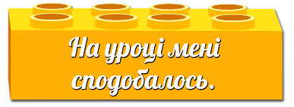
Почуття Доброта.
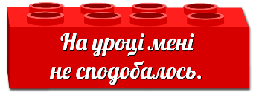
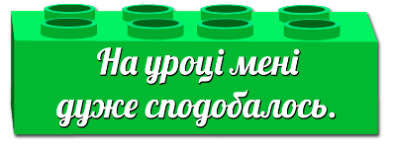
- Цеглинки

